**三星、暴风影音、谷歌最新VR产品报告**

**1.三星——Gear vr4**

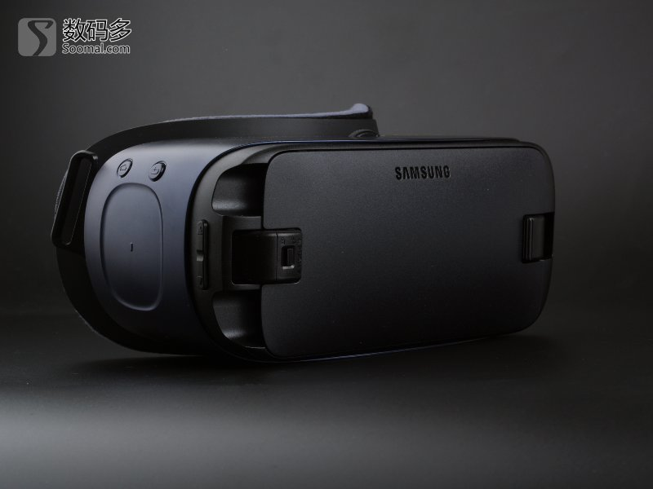

**产品介绍：**

Gear VR又名三星Gear VR，是三星推出的一款[vr头显](https://baike.baidu.com/item/vr%E5%A4%B4%E6%98%BE/19839866)（虚拟现实头戴式显示器）。三星将这款初代产品命名为“创新者版”，软件和游戏部分很多都是技术演示，而不是消费类的产品。三星自己也承认，这是一款积攒口碑、获取反馈的产品，它没有将Gear VR当成主流市场产品。除非你是狂热分子，否则的话不推荐普通消费者购买这款产品。

**安装与设置：**

首先用户必须有一台三星GALAXYNote 4手机，并确保它的系统升级到最新版本，最后用户必须把Gear VR附带的16G microSD卡插入手机中,因为这款产品需要NOTE 4作为显示屏，才能提供相关的体验。

打开Gear VR的黑色外罩后，将Note 4以屏幕朝里的方式固定到Gear VR上。安装完成后，Gear VR会通过手机扬声器发出叮当声，告诉用户安装完毕。之后用户要取下手机，安装相应的软件，包括操作系统Oculus Home和视频播放器Gear VR Video等基本软件，整个过程十分迅速。安装完成后用户重新安装好手机，盖上外罩，将Gear VR戴在头上，内置的传感器会自动侦测，打开主菜单，就可以开始使用了。

**虚拟现实与体验：**

跟智能手表一样，虚拟现实头戴设备还无法在功能上完全替代其他电子产品，特别是无法替代智能手机，你不能用它打电话、发短信或电子邮件，但用户的确可以看到相关信息在自己的眼前弹出。用户唯一能做的就是轻敲触摸板结束通话，要么就是把Note 4拿下来接电话。

**用户界面：**

Gear VR的操作系统相对来说简单，它有“商店”、“信息库”和主界面三个部分，前两个界面的布局一样，主界面的布局跟它们也很相似。

“商店”和“信息库”界面的布局一样，唯一的区别就是在“信息库”界面中，用户可以根据已安装戏、所有可用/已购买和升级等选项对应用进行分类。每个应用都有自己的界面，上面有相关的选项。

跟游戏机的界面类似，主界面上中间显示用户使用最多的应用，可以显示六个；左边链接至“商店”，右侧是用户“信息库”里面的软件。用户不能改变应用的位置，也无法调整主界面的大小，也无法对背景等元素进行真正的定制化。Gear VR的用户界面非常的朴素，只维持了最基本的消费者功能。

Gear VR可以在软件运行过程中进入二级用户界面，在不退出软件的前提下对各项设置进行微调。

续航时间部分，在使用了两个小时后，Note 4的电量从80%掉到了20%。

**消费版：**

新一代的Gear VR是三星和VR设备领头羊Oculus共同设计的。相比于此前推出的版本，新一代的Gear VR要轻上19%，仅有318克重。此外还拥有一个全新设计的触控板，并且在设计上更符合人体工程学，佩戴也将更为舒适。

但是，比较遗憾的是Gear VR仅支持三星自家的旗舰机型——Galaxy Note 5，Galaxy S6，Galaxy S6 Edge以及Galaxy S6 Edge+。虽然如此，这款设备的售价仅为99美元，而这个价位对于想要体验VR魅力的人来说还是非常有诱惑力的，因为Gear VR相比于适配电脑的那些VR设备而言要便宜很多。当然，前提是你必须先拥有这几款三星旗舰手机中的一个。

硬件上来了软件内容肯定也得跟上。如今已经有很多公司把主要战略目标转向了VR市场。三星日前也宣布将与世界摔跤娱乐(WWE)合作，这也为Gear VR的用户带来了一个全新的体验。

Gear VR已经登录亚马逊网站，直接从三星官网购买也是可以的。该设备售价为99美元，预计将于2015年11月20日起开始陆续出货。

**暴风影音——暴风魔镜**

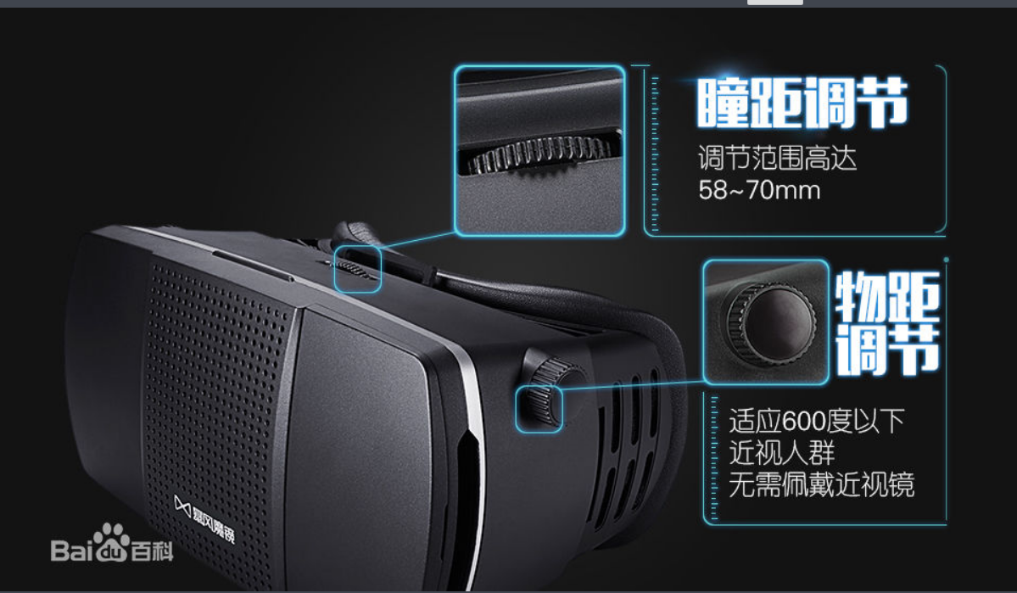

**产品发布：**

2014年9月1日，暴风影音在北京召开主题为“离开地球两小时”的新品发布会，正式发布了暴风魔镜。暴风魔镜，是暴风影音正式发布的一款硬件产品，是一款VR头显（虚拟现实头戴式显示设备），在使用时需要配合暴风影音开发的专属魔镜应用，在手机上实现IMAX效果，普通的电影即可实现影院观影效果。

2014年12月16日，暴风魔镜已经推出了第二代产品。

2015年6月，暴风魔镜推出第3代产品。

2015年11月17日，暴风魔镜被起诉侵权。

2016年6月，暴风魔镜推出了第四代产品。

2016年12月，暴风魔镜推出了第五代产品

**技术背景：**

虚拟现实技术在20世纪60年代就已萌芽，虽然经过了50年漫长的技术摸索，之前用于大众娱乐的虚拟现实设备也还处在一个非常高价和小众的阶段。究其原因，一是因为需要配备单独的显示屏，这种硬件造价昂贵，另一个原因是因为大众娱乐类虚拟现实设备主要用来玩游戏，而可供选择的虚拟现实游戏却不够多。

**产品介绍：**

既然是科技前沿产品，那么造型一定要足够“酷”，暴风魔镜在外观设计上做的还算到位，虽然机身通体都是塑料，但是依旧彰显出了足够的“科技范儿”。

暴风魔镜的正面目印有“暴风影音”的LOGO，这个前盖是可以打开的，打开后我们可以放入手机，开盖内部你可以看到很多海绵支撑体，这些都是为了更好的保护和固定手机而设计的，暴风魔镜支持4.7英寸-6英寸手机，并且你的手机一定要支持蓝牙和陀螺仪功能。

暴风魔镜的侧面可以看到两个很大的缝隙，这个缝隙并不是做工粗糙导致的，它的作用是用来为手机散热和将耳机引导出来，毕竟我们不能光看画不听声音啊。暴风魔镜的后面就是我们的佩戴区域了，一圈软软的海绵可以保证用户佩戴的舒适度，可以调节的松紧带也可以让用户很舒适的将暴风魔镜佩戴在头部。整体来说，佩戴感还是很不错的。

暴风魔镜除了主体外，还配备了一个蓝牙遥控器，让用户在使用过程中不用频繁取出手机调试。这个遥控器的设计还是很不错的，小巧实用，正面为方向摇杆和确定按键，顶部则是返回按键和菜单按键，底部还有一个返回按键。

**产品售价：**

暴风魔镜是一款入门级的设备，主要搭配手机使用，售价仅为99元人民币。

**产品发展：**

2016年1月，虚拟现实公司暴风魔镜获得第二轮融资，融资金额2.3亿元人民币。[9]  本轮由中信集团旗下中信资本领投，天神互动、暴风鑫源跟投。

2016年10月，暴风魔镜陷入裁员风波。

**谷歌——Daydream**

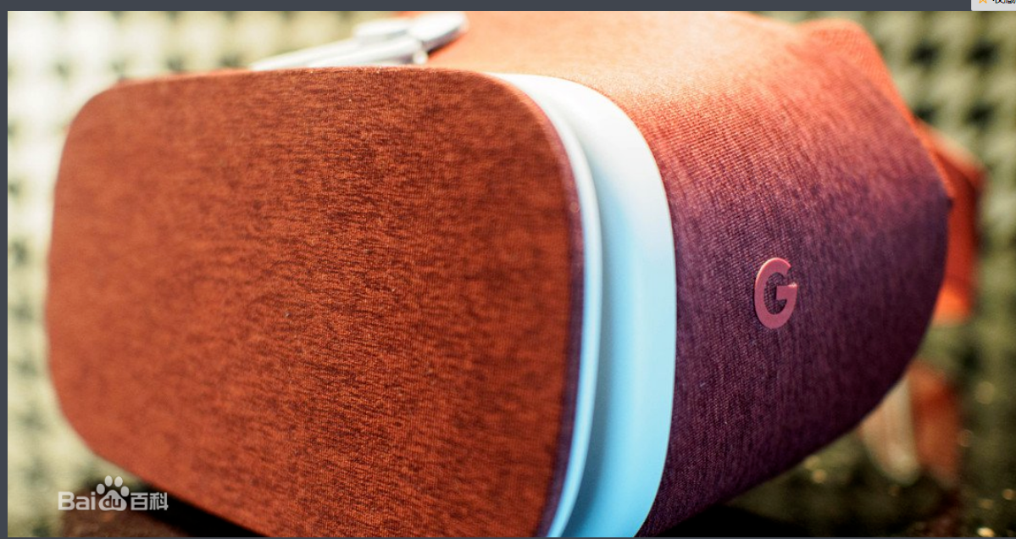

**产品介绍：**

Daydream是由谷歌在2016年11月10日发布的一个虚拟现实（VR）平台，于2016年在谷歌I /O全球开发者大会公布。

Daydream由一个头盔、一个控制杆和很多兼容智能手机组成。

**产品愿望：**

Daydream 沉浸式体验总监 Jon Wiley认为，虚拟现实交互是真实世界的映射，不应该是一种“现实的逃脱”，而 Daydream的目标是让计算机提供“真实世界中所体验到的一样的东西”。在描述这个观点的时候反复强调“混合现实”(Mixed Reality)，虚拟现实和增强现实的结合的意思，虚拟的信息会叠加在现实的视觉图像上。

谷歌对舒适的重视高于技术来自于Daydream团队早期开发的一个原则。他们认为要让用户戴上设备后，他们的大脑会相信虚拟的东西是真实的，要达到这一点，你就必须要让用户感到舒适。威利说：“你处在那样的环境下，完全被它包裹着，而与此同时你只是戴着这个设备而已。”

谷歌的VR电影制片人杰西卡·布里尔哈特将用户称为“访客”而不是“观众”，以此提醒自己在VR世界里，人们并不是在观察你所创造出来的物体，而是生活在其中。正是这一点改变了正在发生的事情。随着时间的推移，Daydream团队对创造空间站或者Holodecks不再感兴趣，而致力于在一个更现实的地方进行VR探索。

**平台组成：**

在2016谷歌I /O全球开发者大会上，谷歌VR方面的负责人克雷·巴沃尔(Clay Bavor) 表示推出了一个名为「Daydream」的 VR 平台，并发布了它的解决方案，包含眼罩和遥控器设计方案、手机硬件认证、内容商店。这个平台由三部分组成：核心的 Daydream-Ready 手机和其操作系统，配合手机使用的头盔和控制器，以及支持 Daydream 平台生态的应用。

Daydream平台是依靠移动操作系统特别是Android系统建立起来的，开放性是它的另一个特点，规格都是第三方能使用的。所有，Daydream 平台实际是制定一套 VR 标准，这套标准的目的在于定制“什么样的 Android 硬件支持 Daydream 平台”。Google 对于硬件提出具体的标准以及系统层面的优化，给予了手机生产商和芯片制造商一个参考标准。

Daydream 平台的推出以及各项标准的制定很明确地展示出了 Google 的 VR 策略——依靠庞大的 Android 移动设备的保有量，聚集于移动 VR 设备的发展。Daydream 的出现就是来解决一切移动 VR 现存问题的——硬件标准的限制直接把体验差的 Android 智能手机排除在 Google VR 之外，Android N 软件的优化在进一步优化 VR 用户体验的同时，与 Daydream 控制器一起构成了移动 VR 的交互解决方案。

**手机标准：**

对于手机硬件标准包含三个关键参数：

屏幕必须是低延迟屏幕，能保证 60hz 的刷新率;

SoC 性能必须强劲，确保设备在渲染图像的时候不会掉帧;

传感器要做到一定精度内地识别头部活动。满足这三个条件的手机才能兼容 Daydream 系列头盔。

**头盔与控制器：**

Google 提供的头盔的参考设计，头盔的设计十分的简洁。

谷歌在大会上给出VR 交互控制器解决方案的的参考设计，与头盔一样简洁，前面板仅有一个触控板和两个按键，机身上的两个按键，一颗是用于返回 Daydream 主页的 Home 键，另一颗是开发者自定义键——根据开发者开发的应用，其功能也不同内置运动传感器，用户既可以使用它进行点选操作，也能在 VR 世界里挥舞它。

**平台局限：**

Daydream 开发者不能为使用 iOS 设备的用户开发内容。iPhone 用户只能使用 Cardboard 体验移动 VR 内容。

**外界评测：**

Daydream 将 VR 从底层到 UI 全部串联，在系统端保证 20ms 内的延迟性能和对开发者友好的系统优化。这一切虽然看起来很美，但实际上是理所应当：Gear VR 通过深度定制的 Android 系统，结合算法将延时降到 20 毫秒，成为当前体验最好的移动 VR 设备。紧接着一体机的风潮开始建立，摆脱了手机限制的一体机设备也同样能够达到 20 毫秒内的延时。既然要发狠 VR 的 Daydream 优化性能合情合理。

而 VR mode 的应用和 Google Play 部署 VR 也是 Google 在不久之后提供庞大用户平台的基本要求之一。最让我惊讶的是 Google 的 VR 控制器，虽然它依旧是采用了「手柄」的概念（与 HTC Vive 类似），但是它却不同于 HTC Vive 的基于 Base Station 的激光定位——一个独立的的手柄是如何能够与头显进行联动？

目前普遍的说法是这个控制器无法定位，只能测量转动信息。基于角度追踪的设备或许是 VR 移动控制器的最佳解决方案。大家都猜测今天的 I/O 大会上或许出现新的一体机或者移动 VR 盒子时，Google 却要指引开发者深挖交互和硬件性能。如今，无线手柄已然成为 VR 的最佳解决方案，有了这一模板的出现，在不久后，我们一定能见到类似的配件或者产品。